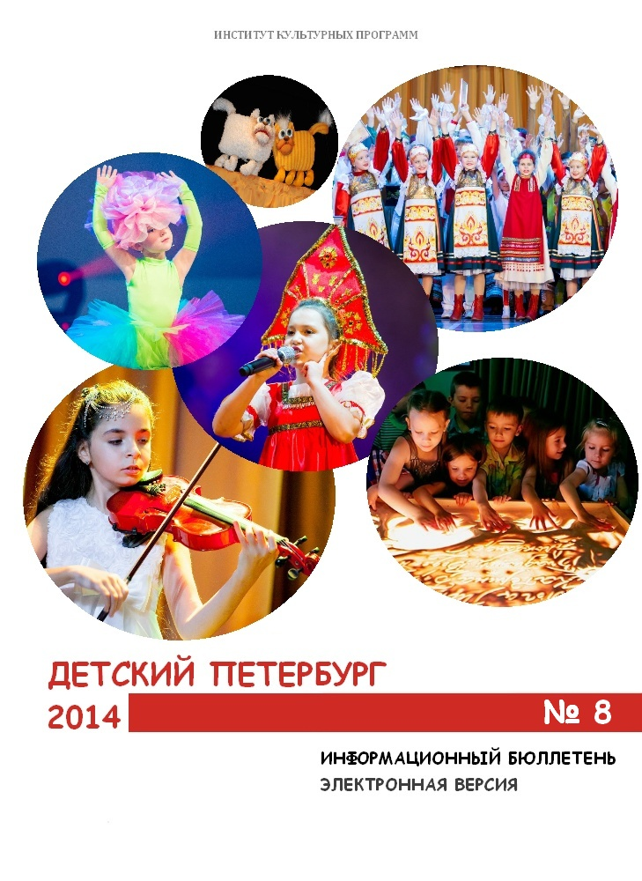

ПРЕМЬЕРЫ

● “УДИВИТЕЛЬНОЕ ПУТЕШЕСТВИЕ КРОЛИКА ЭДВАРДА”. Спектакль для семейного просмотра по мотивам сказки К. ДИКАМИЛЛО. Режиссер - Владимир АБРАМОВ | ● 30.08  Театр “Суббота”

ВЫСТАВКИ

● “СКАЗОЧНЫЙ МИР МУМИ-ТРОЛЛЕЙ”. Книжно-иллюстративная выставка, посвященная 100-летию со дня рождения Туве ЯНССОН | Центральная городская детская библиотека им. А.С. Пушкина, Филиал №1 ЦГДБ  им. А.С. Пушкина
  ● 11 - 30.08
● “КОТ И ПЕС”. Выставка, посвященная Международному дню защиты бездомных животных | Центральная городская детская библиотека им. А.С. Пушкина, Филиал № 4 ЦГДБ  им. А.С. Пушкина
  ● 16 - 30.08
● “ПЕЙ ЧАЙ, НЕ ВДАВАЙСЯ В ПЕЧАЛЬ”. Выставка, посвященная традициям чаепития начала XX в. | Музей-квартира Елизаровых
  ● до 01.09
● “БУДНИ И ПРАЗДНИКИ В КУКОЛЬНОМ ДОМЕ”. Кукольные аксессуары (мебель, сервизы, книги, гардероб) от предметов народного искусства России, Украины, стран Европы, Азии и Африки до продукции СССР | Музей игрушки
  ● до 12.09
● “ГОСПОДА НАСЕКОМЫЕ”. Детские рисунки и энтомологическая коллекция | Государственный музей “Выборгский замок”
  ● до 15.09
● “ЛУЧ СВЕТА В БЛОКАДНОЙ ТЬМЕ”. Выставка, посвященная жителям блокадного Ленинграда. Материалы из семейных архивов и коллекций школьных музеев: школьные журналы, записки от родителей, шпаргалки, рисунки, чертежи, книги, мебель, посуда, игрушки | Музей политической истории России, Детский музейный центр исторического воспитания
  ● до 21.09
● “ШОУ ДИНОЗАВРОВ”. Интерактивная выставка доисторических ящеров в натуральную величину, интерактивная игровая зона, показ Зd-фильма | Выставочный комплекс “Ленэкспо”
  ● до 21.09
● “ВЫСТОЯЛИ И СОХРАНИЛИ”. Выставка, посвященная работе Музея во время блокады Ленинграда. Фотографии, плакаты, живопись, оружие, боеприпасы, реконструированный кабинет музейного хранителя | Военно-исторический музей артиллерии, инженерных войск и войск связи
  ● до 15.11
● “ЧЕЛОВЕК ИГРАЮЩИЙ”. СОВРЕМЕННАЯ ПЕТЕРБУРГСКАЯ СКУЛЬПТУРА”. Интерактивная выставка | Музей городской скульптуры, Мастерская М. К. Аникушина
  ● до 30.11
● “ВОЗВРАЩЕНИЕ ВЕЕРА”. Коллекция вееров и аксессуаров XVIII – начала ХХ в. русской и европейской работы | Государственный музей-заповедник “Царское Село”, Екатерининский дворец
  ● до 01.01.2016

ТЕАТР-ФЕСТИВАЛЬ “БАЛТИЙСКИЙ ДОМ”
Александровский парк, 4, т. 232-35-39, 232-62-44 http://baltic-house.ru/

● Р. СТИВЕНСОН “ОСТРОВ СОКРОВИЩ” 17 (12.00)

ТЕАТР “СУББОТА”
ул. Звенигородская, 30, т. 764-82-02 www.teatr-subbota.ru

● В. ДРАГУНСКИЙ “ДЕНИСКИНЫ РАССКАЗЫ” 16, 24 (12.00)
● “МАМА, ПАПА, СЕСТРЕНКА И Я”. Спектакль по мотивам рассказов М. ЗОЩЕНКО для детей 17, 23 (12.00)
Премьера
● “УДИВИТЕЛЬНОЕ ПУТЕШЕСТВИЕ КРОЛИКА ЭДВАРДА”. Спектакль для семейного просмотра по мотивам сказки К. ДИКАМИЛЛО 30 (18.00), 31 (14.00, 18.00)

ТЕАТР “МАСТЕРСКАЯ”
Народная ул., 1, т. 922-21-42 www.vteatrekozlov.net

● “БРЕМЕНСКИЕ МУЗЫКАНТЫ”. Музыкальное представление по мотивам сказок братьев ГРИММ 10 (19.00), 31 (14.00, 19.00)

МАЛАЯ СЦЕНА

● “КОШКИН ДОМ”. Спектакль по мотивам сказки С. МАРШАКА 24 (13.00)
● “СКАЗКА О РЫБАКЕ, ЕГО ЖЕНЕ И РЫБКЕ”. Старинная история с превращениями по сказке братьев ГРИММ 30 (13.00)

БОЛЬШОЙ ТЕАТР КУКОЛ
ул. Некрасова, 10, т. 273-66-72 www.puppets.ru

МАЛАЯ СЦЕНА

● “КОЛОБОК”. Камерный спектакль для самых маленьких 23 (11.00, 13.00)
● В. ОРЛОВ “ЗОЛОТОЙ ЦЫПЛЕНОК”. Мюзикл 24 (11.00, 13.00)
● М. ТУРОВЕР, Я. МИРСАКОВ “ПОРОСЕНОК ЧОК”. Музыкальная сказка 30 (11.00, 13.00)
● Н. ШУВАЛОВ “КАК ПЕТУХ ЛИСУ НАКАЗАЛ”. Озорное представление по мотивам русской народной сказки 31 (11.00, 13.00)

ДЕТСКИЙ ДРАМАТИЧЕСКИЙ ТЕАТР “У НАРВСКИХ ВОРОТ”
ул. Зои Космодемьянской, 3, т. 786-51-48 www.teatrlutz.ru

● М. ВОРФОЛОМЕЕВ “ПОРОСЕНОК КНОК” 2 (11.00, 13.00)
● Ш. ПЕРРО “ЗОЛУШКА”. Комик-версия сказки без слов для детей 6-12 лет 10 (11.00, 13.00)
● А. АКСАКОВ “АЛЕНЬКИЙ ЦВЕТОЧЕК” 16 (11.00, 13.00)
● Е. ШВАРЦ “КРАСНАЯ ШАПОЧКА” 17 (11.00, 13.00)
● С. МАРШАК “КОШКИН ДОМ” 23 (11.00, 13.00)
● Л. КЭРРОЛЛ “АЛИСА В СТРАНЕ ЧУДЕС”. Музыкальная сказка 24 (11.00, 13.00)
● А. ХАЙТ “ДЕНЬ РОЖДЕНИЯ КОТА ЛЕОПОЛЬДА” 30 (11.00, 13.00)
● Г.-Х. АНДЕРСЕН “ДЮЙМОВОЧКА” 31 (11.00, 13.00)

МУЗЕЙ ТЕАТРАЛЬНОГО И МУЗЫКАЛЬНОГО ИСКУССТВА
пл. Островского, 6, т. 571-21-95 www.theatremuseum.ru

МЕМОРИАЛЬНЫЙ МУЗЕЙ-КВАРТИРА Н.А. РИМСКОГО-КОРСАКОВА

● “ВЕСЕЛЫЕ ИСТОРИИ И ЯРКИЕ МУЗЫКАЛЬНЫЕ ИНСТРУМЕНТЫ”. Концерт для малышей (0 – 4 года) и их родителей 3, 10, 17, 24 (11.00)

ЛИТЕРАТУРНО-МЕМОРИАЛЬНЫЙ МУЗЕЙ Ф. М. ДОСТОЕВСКОГО
Кузнечный пер., 5/2, т. 571-40-31 www.md.spb.ru

ТЕАТРАЛЬНЫЙ ЗАЛ

● А. ПУШКИН “СКАЗКА О ПОПЕ И О РАБОТНИКЕ ЕГО БАЛДЕ”. Спектакль Театральной компании “ОТКРЫТОЕ ПРОСТРАНСТВО” 7

ГОСУДАРСТВЕННЫЙ МУЗЕЙ-ЗАПОВЕДНИК “ПЕТЕРГОФ”
г. Петергоф, ул. Разводная, 2, т. 450-62-23 www.peterhofmuseum.ru

● Праздник «АЛЕКСАНДРИЙСКИЙ ПЛЕНЭР». “ГОСУДАРЕВЫ ПОТЕХИ”. Интерактивные площадки, велопробег, конкурсы, мастер-классы 23 (12.00)

ДЕТСКИЙ ИНТЕРАКТИВНЫЙ ТЕАТР “BE HAPPY”
Ушинского ул., 4, к.3, т. 997-20-42 http://detskyteatr.ru

● “ШОУ МЫЛЬНЫХ ПУЗЫРЕЙ”. Программа для детей 3-12 лет
1, 3 - 15, 17 - 22, 24 - 29, 31 (11.30), 2, 9, 16, 23, 30 (14.30)
● “ФОТОСКАЗКА”. Программа для детей от 1 года
2, 16, 23, 30 (11.30), 3, 10 (14.30, 16.00), 17, 24, 31 (16.00)
● “НАУЧНОЕ ШОУ”. Программа для детей 5-12 лет 2, 3, 9 - 11, 17, 23, 24, 30, 31 (13.00)
● “ШКОЛА КИНОЗВЕЗД” 16, 23, 30 (16.00), 17, 24, 31 (14.30)

КЛУБ “ВЫБОРГСКАЯ СТОРОНА”
ул. Смолячкова, 13, т. 542-16-34, 542-11-94 http://www.vstorona.ru/

● “МОЙ ДЕДУШКА – МАГ”. Социальный спектакль Молодежного театра “РАВНЫЙ – РАВНОМУ” 22

ТЕАТР “ПЛОДЫ ПРОСВЕЩЕНИЯ”
пр. Энгельса, 154, т. 677-57-07 http://teatr-pp.ru

● “ТРИ ПОРОСЕНКА”. Спектакль Школы балета под руководством Владислава КУРАМШИНА на музыку западноевропейских композиторов в современной обработке 30 (12.00)
● “ПЕППИЛОТТА. ВИЛЛА “КУРИЦА”. Кукольная фантазия по мотивам трилогии
А. ЛИНДГРЕН Театра “TANTAMARESKI” для детей от 4 лет 31 (12.00)

ФЕСТИВАЛИ
● Всероссийский фестиваль детских театральных коллективов «ТАБУРЕТКА». | ● 1.08 - 21.09
  Организаторы: Оргкомитет Фестиваля (т. 8-965-798-04-80,
  8-921-753-75-21) при поддержке Комитета по культуре Санкт-Петербурга
  Музей Анны Ахматовой в Фонтанном Доме, Галерея “Сарай”, театры города
● VII Открытый Всероссийский конкурс композиторов «ХОРОВАЯ ЛАБОРАТОРИЯ XXI ВЕК. МУЗЫКА ДЛЯ ДЕТЕЙ И ЮНОШЕСТВА». | ● до 30.11
  Организаторы: Союз композиторов России, Союз композиторов
  Санкт-Петербурга, Ассоциация дирижеров детских и молодежных хоров Северо-Западного региона (т. 8-911-936-63-43)
  Академическая капелла

